新龙湖小二班

2024.1.12

•今日出勤：今日应到22人，实到18人，4人请假。宝宝们都已经渐渐适应幼儿园的生活啦！

**王沐辰、王希、徐乐晴、吕梓凯、杨苏川、朱梦琳、霍思远、陶语珊、李镓佑、李嫁佐、邵锦兮、周奕欢、邵嘉悦、李明哲、彭晨熙、顾芯蕊、丁嘉熠、吴晔**都能够开开心心来幼儿园，越来越棒了哦！

 **晨 间 活 动 篇**  

../Downloads/52243C96A7BC4896D439F0DE7073A288.png今日早点：牛奶、巴旦木、王子牛奶饼干、香脆腰果饼、卷心酥

所有宝宝都把点心和牛奶吃完了，很棒哦！

**集 体 活 动 篇**  

* **美术：漂亮的手套**
* **活动目标：**

**1.尝试用不同线条、图形等图案在手套上进行装饰，感受对称美。**

**2.愿意大胆参与装饰活动，感受装饰活动的乐趣。**

**活动内容：**

这是一节装饰类的美术活动。活动涉及到的装饰手套分为五指手套和全指手套两种。装饰画有多种，如：纯线条装饰、图形装饰、点线装饰等。本次活动引导幼儿用线条、图形等基本图案在有手套形状的纸上进行对称装饰并涂色，从中感受对称美，发展幼儿的手指小肌肉群。**王沐辰、王希、徐乐晴、吕梓凯、杨苏川、朱梦琳、霍思远、陶语珊、李镓佑、李嫁佐、邵锦兮、周奕欢、邵嘉悦、李明哲、彭晨熙、顾芯蕊、丁嘉熠、吴晔**能够端正坐姿，认真倾听，积极举手回答问题，很棒哦！

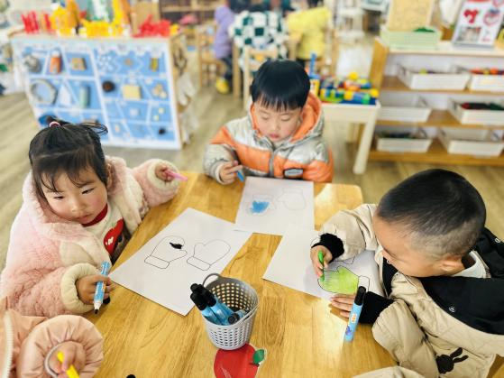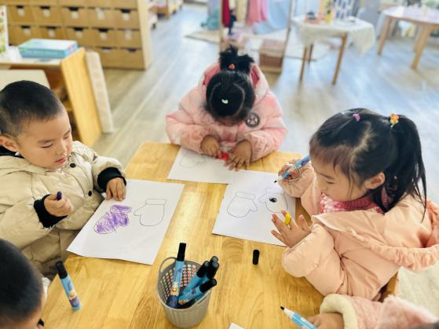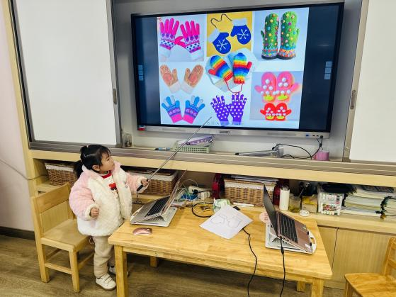

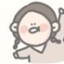**一 日 生 活 篇**  

../Downloads/52243C96A7BC4896D439F0DE7073A288.png**健 康 生 活**

观察时间：2024/1/12

观察对象：小二班来园幼儿

所属领域：健康领域

观察目的：幼儿的生活习惯和自理能力

观察内容：

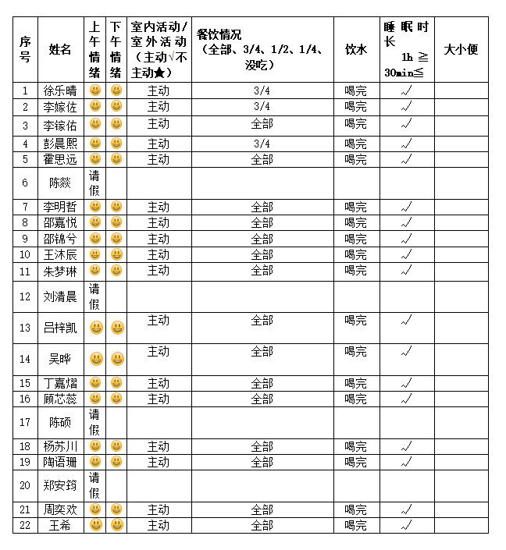

../Downloads/52243C96A7BC4896D439F0DE7073A288.png**午 餐**../Downloads/52243C96A7BC4896D439F0DE7073A288.png

今天的午餐吃的是：葡萄干蒸饭、胡萝卜土豆牛腩、评估大蒜炒鸡蛋、生菜肉沫粉丝汤

下午点心：咸蛋黄流沙包

水果：蜂蜜柚子茶

../Downloads/52243C96A7BC4896D439F0DE7073A288.png**午 睡**../Downloads/52243C96A7BC4896D439F0DE7073A288.png

今天宝宝们都在12点50前自主入睡喽，很厉害哦！